Ensino Médio e Educação de Jovens e Adultos
Cinema e Educação:

Utopia e Barbárie

Disciplinas/Áreas do Conhecimento:

História, Ciências, Arte, Sociologia e Filosofia;

Competência(s) / Objetivo(s) de Aprendizagem

- Refletir sobre a segunda metade do século XX e seus principais fatos históricos;
- Refletir sobre os Direitos Humanos no mundo;
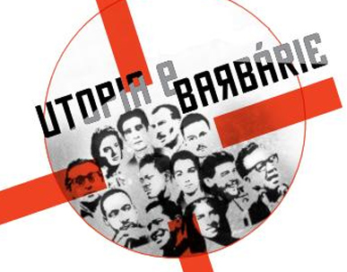
- Refletir sobre as formas de construção da narrativa histórica e a sua relação com a montagem cinematográfica;
- Estudar as diferentes utopias no pensamento filosófico e sociológico;
- Refletir sobre as mais recentes manifestações populares no Brasil;
- Refletir sobre a relação entre Ciência e Barbárie;
Conteúdos:
História Contemporânea;
Utopias e revoluções;
Montagem cinematográfica e narrativa histórica;
Direitos Humanos;
História da Ciência

Palavras Chave: História contemporânea, montagem no cinema, teoria da história, utopia, barbárie; História da ciência;

Para Organizar o seu Trabalho e Saber Mais
- Para saber mais sobre a filmografia de Sílvio Tendler, cuja marca é o documentário histórico: http://pt.wikipedia.org/wiki/Silvio_Tendler

- Para saber mais sobre a noção de montagem no cinema: http://www.portalbrasileirodecinema.com.br/montagem/ensaios/04_03.php

- Sobre o entrevistado Juliano Mer-Khamis: artista e educador pacifista, filho de mãe judia e pai árabe cristão. Sua mãe, ativista de direitos humanos, criou o Teatro da Liberdade, que Juliano continuou, até ser assassinado, em razão de suas posições pacifistas, em abril de 2011. Tendler, com Sholomo Azaria, produziu um vídeo, de 5 minutos, disponível em https://www.youtube.com/watch?v=q3F6KSyNDfk que pode ser mostrado aos alunos.

- Uma pequena biografia de Juliano em http://pt.wikipedia.org/wiki/Juliano_Mer-Khamis

Ficha Técnica
Direção: Sílvio Tendler Roteiro: Sílvio Tendler Gênero: Documentário Classificação etária: 12 anos Duração: 120 min Ano: 2010 Nacionalidade: Brasileiro Elenco: Chico Diaz, Amir Haddad e Letícia Spiller (narradores) Música: Caíque Botkay, Cabruêra, BNegão e Marcelo Yuka Montagem: Bernardo Pimenta Videografismo: Renato Vilarouca, Rico Vilarouca Produção: Caliban Produções Cinematográficas LTDA
Sinopse
O documentário aborda uma série de eventos históricos pós 2ª Guerra Mundial, a partir do depoimento de historiadores, jornalistas, militantes, artistas, testemunhas, e, é claro, das imagens. Constrói uma rica e ousada narrativa histórica, pensada a partir dos conceitos de Utopias e da Barbárie. Faz um panorama crítico e político de ideias e eventos fundamentais para pensar a história contemporânea e os dilemas com os quais entramos no séc. XXI.

Proposta de Trabalho

1ª Etapa: Antes do Filme
O filme de Sílvio Tendler se organiza a partir dos conceitos de “Utopia” e “Barbárie” e traz um conjunto de acontecimentos históricos pós 2ª Guerra Mundial. Assim, seria interessante introduzir a discussão com os alunos perguntando o que eles entendem por esses termos. São opostos, complementares, excludentes? Será que um mesmo fato histórico pode ser uma utopia para uns e barbárie para outros? Seria interessante pontuar que alguns direitos conquistados, que estão hoje consolidados em nossa sociedade, eram considerados utopia há tempos atrás. Por exemplo, direitos das mulheres e direitos trabalhistas. Essas conquistas são vistas de maneira diversa pelas diferentes culturas. Respeitá-las é importante, desde que suas práticas não resultem em violência contra a humanidade.

2ª Etapa: Debate

Após a exibição do filme, pode se levantar com os alunos as imagens/ depoimentos que mais lhes chamaram a atenção, e quais eventos históricos já conheciam. Qual a visão da história que o diretor nos traz? É uma visão linear, coerente? Quais são os seus critérios para a seleção dos documentos, e que impacto isso traz para o produto final do filme? A discussão sobre os conceitos de “utopia” e “barbárie” também pode ser resgatada sob um novo olhar a partir das impressões dos alunos sobre o filme.

3ª Etapa: História e Geografia – Os acontecimentos históricos abordados no filme

O (a) professor (a) de História pode dividir a turma em grupos, de forma que cada grupo pesquise um acontecimento internacional citado no filme: Guerra do Vietnã, Maio de 68 na França, bombas atômicas no Japão, a Primavera de Praga, o conflito Israel-Palestina, a Revolução Cultural na China, o Holocausto, a queda do Muro de Berlim etc. É interessante agendar os tempos para pesquisa e partilha dos grupos com a classe, para que os acontecimentos citados rapidamente no filme ganhem profundidade. Essa opção pode também ser uma atividade anterior à exibição do filme. É interessante lembrar que a dicotomia do filme é “utopia” e “barbárie”.
Os trabalhos podem ser elaborados nos programas power point, prezi (há vários tutoriais disponíveis na rede) ou mesmo em produção audiovisual (sugestão: fazer no programa movie maker). Nesta opção, professores da área de Linguagens (Arte e Tecnologia) podem se integrar em uma atividade interdisciplinar, atentos à problemática da montagem exposta na etapa a seguir.

4ª Etapa: História e Arte – Montagem e Narrativa

As disciplinas História e Arte podem trabalhar conjuntamente a técnica cinematográfica da montagem e a construção da narrativa histórica. Toda narrativa, seja real ou ficcional, implica uma seleção de dados, enfoques, pontos de vista e temporalidades, que geram diferentes visões sobre um mesmo tema. Sílvio Tendler usa montagem de fotografias, registros cinematográficos, depoimentos e narrações “em off”, criando um encadeamento que exprime a sua própria visão da História. Os professores podem, a partir disso, fazer uma discussão de Teoria da História, de modo a refletir sobre o modo como pensamos os acontecimentos passados, já que a História é escrita no presente a partir do olhar sobre os vestígios do passado. É importante discutir com seus alunos que o cineasta está presente na narração, deixando explícita sua visão pessoal. Nem todos os documentários deixam isso claro.
Junto ao professor de Arte, os alunos podem escolher algum evento histórico recente e fazer uma montagem com imagens e narração (ver 3ª etapa).

5ª Etapa: História e Sociologia – a recente História do Brasil

O filme pode ser um ponto de partida para o olhar e a discussão acerca dos acontecimentos recentes na vida brasileira: as manifestações em junho de 2013, a recente campanha eleitoral de 2014 e ainda as manifestações nostálgicas que pedem a volta do regime militar. No filme, há os protestos de 1964 (por ocasião do golpe), 1968 (movimento estudantil e de artistas contra a censura), 1984 (Diretas Já) e 1992 (que pedia o impeachment do Presidente Collor). Como os alunos entendem os recentes movimentos populares, que se iniciaram contra o aumento da tarifa do transporte público? E o que sabem da ditadura civil-militar? Que relações são possíveis entre esses momentos?
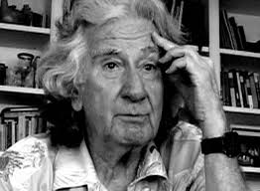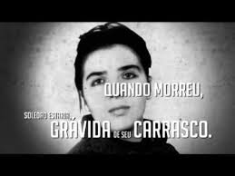

6ª Etapa: Ciências – Tecnologia e Barbárie

A história do desenvolvimento tecnológico está atrelada tanto a utopias – como tornar possível uma ideia aparentemente impossível – quanto à barbárie (a tecnologia desenvolvida para a guerra, por exemplo). Os professores de física e química podem abordar com os alunos o lugar da tecnologia e do desenvolvimento científico nos eventos trabalhados pelo documentário. Dessa forma, é possível pensar a questão ética que está sempre envolvida no pensamento científico, e como as diferentes ideologias se apropriam da tecnologia.

7ª Etapa: Filosofia e Sociologia

Os professores dessas disciplinas podem discutir em seus respectivos campos teóricos os conceitos centrais do filme, a Utopia e a Barbárie. A história do séc. XX não pode ser pensada sem a noção de “revolução”, que por sua vez está diretamente ligada à Filosofia da História, particularmente ao pensamento marxista. Esta visão permeou intensamente as utopias do Século XX. Há muitos líderes e pensadores no filme (Che Guevara, Martin Luther King, entre tantos outros). Como eles refletiam as utopias de uma parcela da população? Que impacto essas ideias tiveram na História?
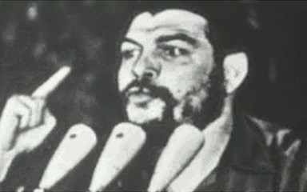
O documentarista Sílvio Tendler deixa muito claro que o filme apresenta a sua visão pessoal, tanto é que deu um subtítulo ao filme “Ter 18 anos em 1968”. Sua perspectiva é de quem foi jovem no Brasil em uma determinada época (ditadura militar e contracultura). Dois dos brasileiros que depõem no filme assumiram, pouco tempo depois, cargos importantes no governo federal. O jornalista Franklin Martins tornou-se ministro-chefe da Secretaria de Comunicação Social do governo de Lula; e Dilma Roussef, que já era ministra à época do depoimento, foi eleita Presidenta da República, por dois mandatos. Ambos foram militantes de movimentos armados contra a ditadura militar e falam sobre a relevância da luta política nas suas vidas. Como os alunos entendem a luta política hoje? No momento atual, em um país democrático, quais as formas possíveis de uma luta política? Como eles imaginam um mundo melhor? Quais suas utopias? O que seria necessário para alcançá-las, e quais suas implicações?

Plano de Aula: Profª Drª Cláudia Mogadouro

